理化周刊稿件——空气、氧气和氧化测试卷 马·06学年（1）
一、选择题
1.在组成空气的各成分中，体积分数最大的是( )
A.氧气 B.氮气 C.二氧化碳 D.稀有气体
2.如果在宇宙飞船上划火柴，火焰会立即熄灭，这是由于 （ ）
A.氧气不够 B.在失重情况下，空气不对流 C.达不到着火点 D.宇宙飞船上温度低
3.在空气中敞口放置的一瓶无水酒精，没有燃烧的原因是 （ ）
A.没有与氧气接触 B.无水酒精是液体 C.没有达到着火点 D.酒精没有可燃性
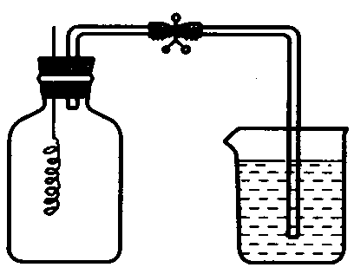
4.让镁在绝对密闭的条件下燃烧，充分反应后镁有剩余。将集气
瓶冷却后，打开止水夹，如右图，可看到的现象是( )。
A．瓶内进水，约占容积的21％
B．瓶内不可能进水
C．瓶内全部进水
D．瓶内进水，大于容积的21％
5.法国化学家拉瓦锡从实验得出空气是由 （ ）
A.二氧化碳和氧气组成 B.氮气和氧气组成
C.氮气和氨气组成 D.氮气、氧气、二氧化碳、稀有气体等组成
6.“调查统计表明，火灾伤亡事故很多是由于缺乏自救常识造成的，缺氧窒息是致人死亡的首要原因。下列自救措施中，不合理的是( )。
A．遇到意外情况，可用已学知识进行有效处置，同时拨打电话求救
B．室内起火，不要急于打开门窗
C．所处烟雾较浓时，应用湿毛巾捂住口鼻
D．在山林中遇火灾时，向顺风方向奔跑，脱离火灾
7.下列对氧气性质的说法，正确的是 （ ）
A.有可燃性 B.能支持燃烧 C.较易溶于水 D.密度比空气小
8.下列物质在氧气中燃烧的主要现象的叙述正确的是 （ ）
A.硫在氧气中燃烧，生成无色、无味的二氧化硫气体
B.木炭在氧气中燃烧生成无色的二氧化碳
C.磷在氧气中燃烧生成的白雾是五氧化磷
D.铁丝在氧气中燃烧，火星四射，生成黑色固体物质
二、简答、填空题
9.为了提高本地的空气质量，可采取的措施有：(1) ；
(2) ；(3) 。
10.在赤壁之战中，周瑜的军队点燃战船，熊熊燃烧的战船
借助东风直冲曹军的木船燃起大火。根据右图所示燃烧
的条件填写：曹军的木船是 ，木船燃烧的条件是
、 。根据物质燃烧的条件，
你认为常用的两种灭火方法是
和 。
11.新兴的氧气消费已形成一股新潮流。早在19世纪中叶，英国科学家保尔·伯特首先发现，如果让动物呼吸纯氧会引起中毒，人类也会有同样现象。所以，潜水时，如果没有特殊要求可携带装有的装备即可。为什么?
12.下表列出了五种行星上的“大气”（相当于地球上的空气）的主要成分。
行星名称 | 行星上“大气”的主要成分
木星 | 氨气、氦气、氢气、甲烷
水星 | 没有气体
冥王星 | 甲烷
金星 | 二氧化碳、硫酸

根据表中提供的信息和学过的有关知识回答下列问题：
（1）表内五种行星的“大气”中，所含的稀有气体是__________.
(2)试推测金星上“大气”层的温度比地球表面大气的温度_________(填“高”或“低”)，金星表面__________液态水(填“有”或 “没有”)。
（3）甲烷是一种可燃性气体，但火箭喷出的火焰不能点燃冥王星上的甲烷，原因是
______________________ __.
(4)近几年,由于“温室效应”，地球气候变暖，主要原因是___________________________.
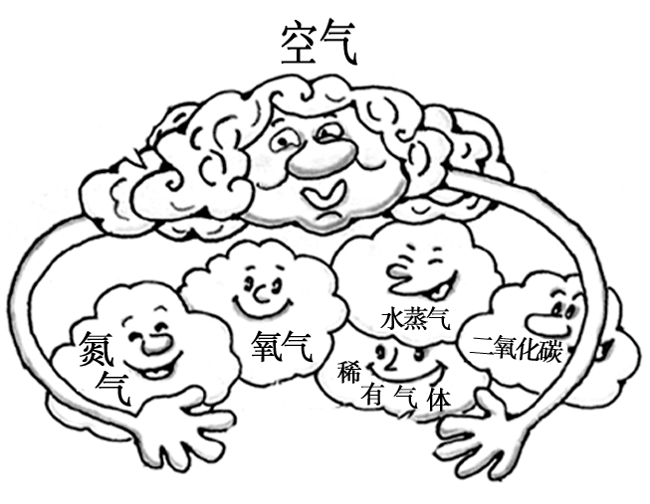
13.仔细观察右图，写出从图中获得的信息。
（1）
（2）
（3）
三、实验、分析题
14.请你用化学方法设计一组对照实验，并填写实验报告。
实验名称：验证氧气的密度大于空气
实验目的：利用氧气的性质，通过对照实验验证氧气的密度大于空气。
实验器材：①已集满氧气度盖上玻璃片的集气瓶2个；②木条1根；③火柴；④酒精灯。
实验报告：
实验过程 | 实验现象 | 解 释
结 论 | 经上述对照实验得出：相同条件下，氧气的密度比空气大
15.某校兴趣小组想亲身感受科学家的探究历程，他们选择了《空气中氧气含量的粗略测定》为探究内容。
（一）首先，他们分组进行讨论：
（1）小光小组认为，选择的药品既要能消耗氧气，又不会与空气中的其他成分反应，而且生成物为固体。他们应该选择 （ ）
A.蜡烛 B.硫粉 C.红磷
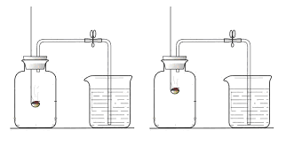
为了充分消耗容器中的氧气，药品的用量应保证_____________。
A
B
水
水

（2）小明小组设计了如上图的两套实验装置，你认为合理的是（填序号）______________。为了确保实验的成功，首先应保证该装置______性良好。
（二）在充分讨论的基础上他们设计了实验。
（三）实验结束后，大家整理的实验数据如下：
组 | 1 | 2 | 3 | 4 | 5 | 6 | 7 | 8
集气瓶容积  进入水的体积 | 20/4 | 20/3.5 | 20/4 | 20/4 | 20/4 | 20/4.5 | 20/4 | －
通过对实验结果的交流，大多数组的同学都验证出氧气约占空气体积的______。只有第8组同学没能得到数据，原因是由于他们和硫粉进行实验导致的。经研究，同学们一致认为如果事先在集气瓶内注入少量_______溶液来吸收_____气体，实验也能取得成功。
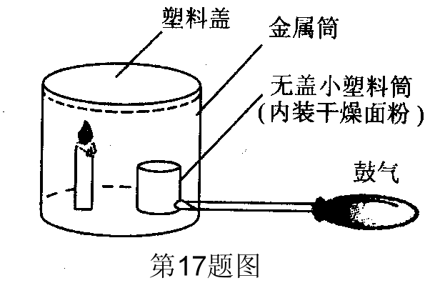
16.面粉加工厂的车间若悬浮着较多的面粉粉尘，遇到明火就有发生爆炸的危险。这是因为面粉粉尘与空气充分接后，遇到明火急剧燃烧，在短时间内聚集大量的热，使气体的体积在有限空间内迅速膨胀，从而引起爆炸。下面是模拟粉尘爆炸的一个实验：如图所示，在无盖小塑料筒里放入干燥面粉，点燃蜡烛，用塑料盖盖住金属筒，迅速鼓入大量空气，不久，便会听到“砰”的一声，爆炸的气浪将金属筒的塑料盖掀起。试问：
（1）在上述实验中，鼓入空气的作用是_________________________。
（2）下列情况下，不会发生爆炸的是_________（填序号）。①金属筒不加盖时；②蜡烛没有点燃时；③无盖小塑料筒中装的是干燥煤粉时。
（3）面粉厂为了避免爆炸事件发生，应采取的安全措施有___________________（写出一种即可）
B卷
一、选择题
1.1777年舍勒在《火与空气》一书中指出：空气由两种性质不同的“火空气”和“浊空气”组成，其中“火空气”可以帮助燃烧，维持生命。下列物质不能与“火空气”发生反应的是 （ ）
A．木炭 B．石蜡 C．烧碱 D．乙醇
2.如图所示，香烟的烟气中含有很多种有害物质，除尼古丁、焦油、
一氧化碳外，还含有一种是光合作用的原料，可以用澄清石灰水来
检验的气体，该气体是 （ ）
A．N₂ B．O₂ C．CO₂ D．CO
3.实验桌上放置了一个带胶塞的，体积为1L的烧瓶。①第一位同学说烧瓶内没有东西；②第二位同学说瓶内有东西，只能凭想象，不能用实验证明；③第三位同学说把它放在天平上称量出来的质量正好是1L空气的质量；④第四位同学说将瓶倒置盛水的水槽中，水不能进去，略斜口露出一点，则水进入瓶内，并形成一串气泡，说明瓶内有东西。你认为正确的叙述是 ( )
A．②和③ B．只有① C．③和④ D．只有④
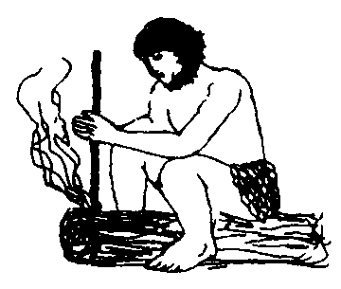
4.在古代，人类就掌握了钻木取火的方法，如右图所示，钻木头之所以能够取火，可以用下面三句话来解释。甲：木头内能增大，温度升高；乙：达到木头的着火点，使木头燃烧起来；丙：钻木头时克服摩擦做功。这三句话正确的顺序是( )
A．甲乙丙 B．丙甲乙 C．乙丙甲 D．甲丙乙
5.若把江河湖海的水里溶解的氧气和氮气收集起来，分析的结果是：氧气所占的体积大于21%，氮气占的体积小于78%。对此应得出的正确结论是 （ ）
A只有空气中的氧气和氮气能溶解在天然水中
B.溶解在天然水中的氧气和氮气与空气中氧气和氮气的质量分数相同
C.天然水中溶解的氧气极少，所以在湖泊中养鱼要采取增氧措施
D.氧气和氮气相比较，氧气比氮气更易溶于水
6.下列说法：①食物腐烂、铁生锈都是缓慢氧化；②燃烧是可燃物与氧气发生的剧烈的氧化反应；③急速的燃烧一定会发生爆炸；④自燃是缓慢氧化所引起的；⑤白磷在空气中和在氧气中的着火点不同；⑥燃烧、自燃、缓慢氧化的共同点都是氧化反应并都有热量产生。其中正确的是 （ ）
A.①②③ B.③④⑤ C.①②④⑥ D.②③⑤
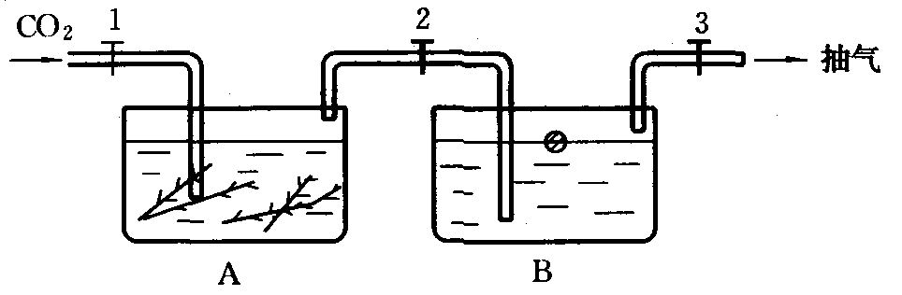
7.如右图所示，用玻璃制成的两个容器
(A、B)上，连结着带有活塞的管，A
容器内有新鲜的水藻，先将适量的CO₂
气体通入A中，旋塞2关闭，用抽气
机将B中的空气抽掉后，关闭旋塞3，
此时小空心铁球恰好在水中漂浮，将 此装置于阳光下2小时后，打开旋塞2，过一会儿， B容器内的液面将会 ( )
A．下降 B．上升 C．不变 D．无法判断(不考虑水蒸气)
二、简答、填空题
8.下图所示是铁丝在氧气中燃烧的全过程。请回答下列问题：
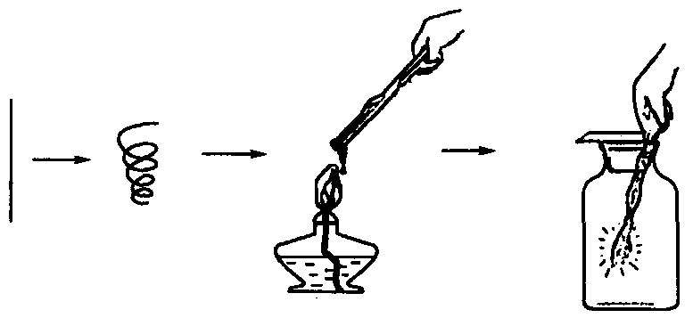

（1）选用的铁丝应用 进行处理。
（2）①铁丝为什么要绕成螺旋状? 。
②铁丝前端为什么要系一根火柴? 。
③集气瓶内为什么要预先装少量水或铺一层细沙？
④点燃火柴后，铁丝插入集气瓶中适宜时刻和方法是 。
（3）铁丝在氧气中燃烧的现象是 。
（4）若某同学取了一段纱窗网上的细铁丝，来做这个实验。结果没有观察到应有的实验现象。请分析此实验失败的可能原因：
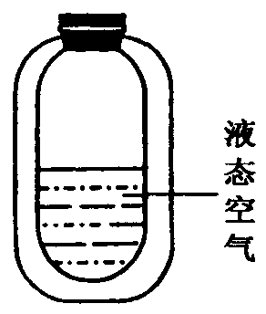
。（至少写出一条）
9.保温瓶中装有液态空气，如右图所示，当打开瓶盖将一根燃着的木 条置于瓶口上方时，请问木条是燃烧得更旺还是熄灭 ，理由是 。
10.人类为探索物质的组成、性质和变化，经历了漫长的历程。请阅
读下列信息：数十亿年来，地球上的物质不断地变化。大气的成分也发生了很大的变化。下表是原始大气和目前空气的主要成分：
空气的成分 | N₂、O₂、CO₂、水蒸气及惰性气体等
原始大气的主要成分 | CH₄ 、NH₃ 、CO 、CO₂等

根据上面提供的信息，运用你学过的有关知识回答下列问题：
（1）原始大气是指绿色植物出现以前的大气。假设把现代的人或其他的动植物放在原始大气中，你认为他们能否生存下去？ 。原因是 。
（2）绿色植物出现以后，原始大气中的CO₂逐渐减少。同时O₂逐渐增加，原因
。
（3）随着原始大气中O₂缓慢地增加，CH₄、NH₃、CO等气体逐渐被氧气氧化而缓慢地减少，使大气的成分逐渐演化成现代大气。原始大气中NH₃可转化为现代大气中的 。
11.在食品超市中常常能见到充气包装的食品，它使用的是什么气体呢？某中学的科学兴趣小组对此进行了研究。
（1）经访问有关人员，了解到这样包装的目的是为了防止食品挤压变形或食品腐烂变质，且从经济性、
环保等因素考虑，工厂使用的包装气体是空气或空气的成分之一。请你以此调查结果为依据，对包装气体的成分提出三种猜想，并说明你猜想的依据。
 | 猜想1 | 猜想2 | 猜想3
我对气体的猜想是
我猜想的依据是
（2）请设计实验，检验上述一种猜想的正确性，填写下列实验报告。
实验方法及操作 | 可能观察到的现象及结论
（3）从获得气体的难易和经济性考虑，若只是为了防止食品挤压变形，最好使用的气体是
三、实验、分析题
12.在日常生活中，燃烧现象屡见不鲜。你想过没有：发生燃烧的条件是什么？下面请你根据提供的物质设计实验来探究这一问题。
实验用品：酒精灯、蜡烛、玻璃杯、镊子、水、酒精、小木条、煤块、棉花球等。
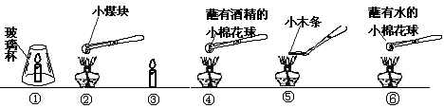
实验假设 | 实验内容 | 实验现象 | 实验结论
1、可能与物质有关； | [实验1]：（实验装置应选择______________；）  （填序号，下同） | 燃烧；  没有燃烧。 | 物质燃烧必须满足的条件：物质具有__ ___________性；
2、可能与_________________； | [实验2]：（实验装置应选择_____________；） | 很快熄灭；  持续燃烧 | 要与_________接触；
3、可能与_________________。 | [实验3]：（实验装置应选择____________；） | 点燃时间短；  点燃时间长； | _______________  _______________
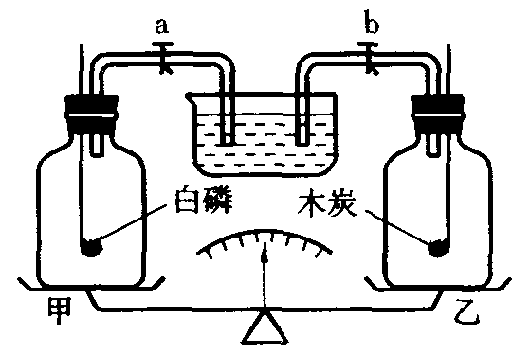
13.将等容积等质量(包括瓶塞、导管、燃烧匙)的两个集气瓶置于天平左右两盘，并调至平衡，然后分别放人等质量的白磷和木炭如右图，关闭a、b，使二者充分燃烧后，冷至室温，此时打开弹簧夹a、b。
(1)打开弹簧夹a、b时观察到的现象是( )。
A．甲中进水 B．乙中进水 C．甲、乙二者都进水 D．甲、乙二者都不进水
(2)此时的天平( )。
A．处于平衡状态 B．偏向左 C．偏向右 D．无法确定
(3)若将甲、乙两瓶直接用一导管连接(撤掉水槽，其他条件不变)，当白磷和木炭充分燃烧，并使两瓶恢复到原来的温度，此时的天平( )。
A．仍处于平衡状态 B．偏向右 C．偏向左 D．无法确定

答案及解析
A卷
- 选择题
1.B 解析：空气里主要成分及含量（体积分数）应该牢记：氮气 78% 氧气 21% 稀有气体 0.94% 二氧化碳 0.03%。
2.B 解析：宇宙飞船里有模拟的空气，所以不存在氧气不够的问题，也可以排除温度低的原因。在太空中由于失重，空气无法形成对流，所以火柴燃烧产生的二氧化碳会布满在火焰周围，从而隔离了氧气，使火焰熄灭。
3.C 解析：燃烧的条件一是温度达到着火点，二是要有充足的氧气，在空气中敞口放置的一瓶无水酒精显然是温度没有达到着火点，所以不能燃烧。
4.D 解析：镁燃烧消耗氧气和氮气，气压减小
5.B 解析：法国化学家拉瓦锡当时实验条件及人们的科学认识水平限制，只在实验中得出空气是由氧气和氮气两种气体组成。而且对氮气的认识也非常肤浅，只是把空气中去掉氧气之后，剩下的气体“不能维持生命”，拉丁文取名为“氮气”。
6.D 解析：火势会随风向蔓延，如果向顺风方向奔跑，则不能脱离火海。
7.B 解析：氧气的作用是燃助，即能支持燃烧，而氧气本身不能燃烧，即不具有可燃性。另氧气不易溶于水，密度比空气略大。
8.D 解析：现象是指人的感觉器官能感受到的一些表面情况。如描述化学反应中的现象时一般无须说出生成物的名称，因为生成物是什么物质一般是无法通过感觉器官感受出来的。
- 简答、填空题
9.(1)减少建筑工地粉尘；(2)限制使用含铅汽油；(3)尽量用燃气代替燃煤；(4)废气经处理后才能排放；(5)增加城市绿地面积；(6)节日控制或禁止放烟花爆竹；(7)鼓励公交，控制城市小汽车数量；(8)开发新能源，控制或取代矿物燃料等。从中优选4个即可。解析：这是一道思维空间极为广泛的开放题，可根据自己的认识和设想，从生物、环境、化学、生产、生活诸方面考虑。
10.可燃物；必须有氧气参与；温度需达到着火点；隔绝氧气和降低可燃物的温度；解析：
用燃烧的条件（有三个）一是可燃物，二是必须有氧气参与，三是温度需达到可燃物的着火点，缺一不可和可燃物燃烧的条件（有二个）来分析解答。
11.答案及分析：空气；因为纯氧对健康的人体会产生副作用。(据中国名校在线网报道：人如果在大于0.05Mpa的纯氧环境中，可能发生“氧中毒”)
12.（1）氦气（2）高、没有（3）冥王星上没有氧气（4）二氧化碳含量增加，产生了温室效应
13.（1）空气是一种混合物（2）空气里含量最多是氮气和氧气（3）空气里氮气体积占78% 氧气占21%。
- 实验、分析题.
14.答案见下表：
实验过程 | 实验现象 | 解 释
取一集气瓶正放，移去玻璃盖片，过一会，将带火星的木条插入瓶中 | 带火星的木条复燃 | 过一会儿，瓶内的氧气的浓度仍然较大，故带火星的木条复燃
另取一集气瓶倒置，移去玻璃盖片，隔相同的时间，将带火星的木条插入瓶中 | 带火星的木条不复燃 | 集气瓶倒置，氧气大量逃逸，故带火星的木条不复燃
15.（一）（1）C、足量（或过量）（2）A、气密
（三）1/5（或4/20）碱（或NaOH、Ca(OH)₂等）SO₂（或二氧化硫）
16.（1）使面粉充满金属筒，并与氧气充分接触（2）①②（3）严禁烟火 解析：爆炸是指燃烧以极快的速度在有限的空间里发生，瞬间内累积大量的热，使气体体积急剧地膨胀而引起。为了了解可燃物的爆炸危险性，我们设计安全的爆炸实验。根据燃烧的条件知，要引起爆炸必须在空气中充满可燃物和与氧气充分接触。
B卷
一、选择题
1.C
2.C
3. D 解析：气体从液体中出来以气泡的形式出现
4. B 解析：本题从视觉上给人耳目一新的感觉：有情有景，情景交融；该题将物理中的摩擦做功生热与化学中燃烧的条件巧妙地、有机地结合起来，包含在成语“钻木取火”之中。钻木头是克服摩擦做功，使得木头内能增大，温度升高；当逐渐升高的温度达到木头的着火点且木头与氧气接触，木头便燃烧起来。
5.D 解析：在空气中氧气所占的体积为21%，氮气占的体积为78%。而把江河湖海的水里溶解的氧气和氮气收集起来，氧气所占的体积大于21%，氮气占的体积小于78%，说明了氧气和氮气相比较，氧气比氮气更易溶于水。
6.C 解析：在有限的空间里发生燃烧才会引起爆炸。物质的着火点是物质的一种特性，一般是不会改变的。
7.B 解析：在A容器中，水藻在阳光作用下发生光合作用，吸收CO₂放出O₂，当打开旋塞2时，O₂进入B容器，使空心铁球置于充足的氧气和水中，此时铁球表面生锈，使铁球重力增大，排开水的体积也会随之增大，液面上升。
二、简答、填空题
8.（1）砂纸打磨去锈（2）①增大与氧气的接触面积。②提供高温的反应条件。从而引燃铁丝。③防止燃烧产生的熔融物溅落瓶底，使瓶底炸裂。 ④当火柴快燃尽时将铁丝从瓶口往下缓缓伸入瓶中。（3）剧烈燃烧，火星四射，产生黑色固体（4）集气瓶里氧气量不足、铁丝太粗、铁丝表面有铁锈或刚点燃火柴马上就将铁丝放入集气瓶中等等。（只要答案合理即可） 解析：（1）选用的铁丝要光亮，若铁丝表面有铁锈等覆盖，会隔离氧气，使得反应无法进行。（2）①与氧气的接触面积越大，燃烧越剧烈。②燃烧的条件一般都需要点燃。③铁丝与氧气反应的产物是高温的固体，所以往往会落在瓶底，使瓶底受到剧热而胀裂。④刚点燃火柴马上伸入集气瓶会使氧气由于火柴燃烧而耗尽，等铁丝燃烧时就没有氧气了。点拨：在实验时一定要严格按照实验操作规则，同时要明确操作的理由。
9.木条熄灭 液态氮的沸点比液态氧的沸点低，不支持燃烧的氮气首先汽化逸出而吸收周围环境的热量，使环境温度降低。 解析：本题综合考查了物理学中的汽化现象和化学中的灭火原理。由于液态氮的沸点比液态氧的沸点低，故氮气先气化出来，气化时吸收周围环境的热量，使环境温度降低，且氮气不支持燃烧，故燃着的木条将熄灭。
10.（1）不能 在原始大气中没有氧气，反而有有毒的CO、NH₃等物质（2）绿色植物光合作用时，吸收CO₂，放出O₂（3）氮气和水
11.（1） ①气体“猜想”只要是空气或空气里的成分之一，写名称或正确的符号均可。
②回答“依据”时，只要是“猜想”来源于题给的调查结果的正确说法均可。答案举例：
 | 猜想1 | 猜想2 | 猜想3
猜想是 | 空气 | 二氧化碳（CO₂） | 氮气（N₂）
依据是 | 防止挤压变形 | 防止挤压变形或食品腐烂 | 防止挤压变形或食品腐烂
（2）举例：
 | 实验方法及操作 | 可能观察到的现象及结论
（1） | 用针筒将包装袋内的气体取出，将其注入澄清石灰水中 | 若澄清石灰水变浑浊，则包装袋内的气体是二氧化碳
（2） | 若澄清石灰水不变浑浊，再将包装袋内的气体用针筒取出，用排水法收集于集气瓶中，将燃着的木条伸入集气瓶中，观察燃烧情况。 | 若木条正常燃烧，则包装袋内的气体是空气；若木条熄灭，则包装袋内的气体是氮气。
（3）空气
三、实验、分析题.
12.
实验假设 | 实验内容 | 实验现象 | 实验结论
 | ④⑥ |  | 可燃性；
否有氧气有关； | ③① |  | 氧气；
着火点 | ⑤②） |  | 着火点低先燃烧

13.(1)A(甲中氧气被消耗，压强减小，乙中的气体体积未变，压强未变)(2)B(左盘进水，质量增加)(3)C(甲中的气压减小后由乙中的气体补充，最终使两瓶中的气压相等，但是甲中生成的P₂O₅仍在甲瓶，故此时甲重于乙)

